SINH HOẠT CÂU LẠC BỘ VẬT LÝ ĐỊNH KỲ
vào ngày 07 tháng 12 năm 2024.
(THPT Phạm Văn Sáng) - Vào lúc 12:45 ngày 07 tháng 12 năm 2024, câu lạc bộ Vật Lý trường trung học phổ thông Phạm Văn Sáng đã tổ chức sinh hoạt định kỳ với chủ đề " Sóng Dừng" với sự hướng dẫn của cô Quách Thảo Trinh và cô Đặng Nguyễn Phương.
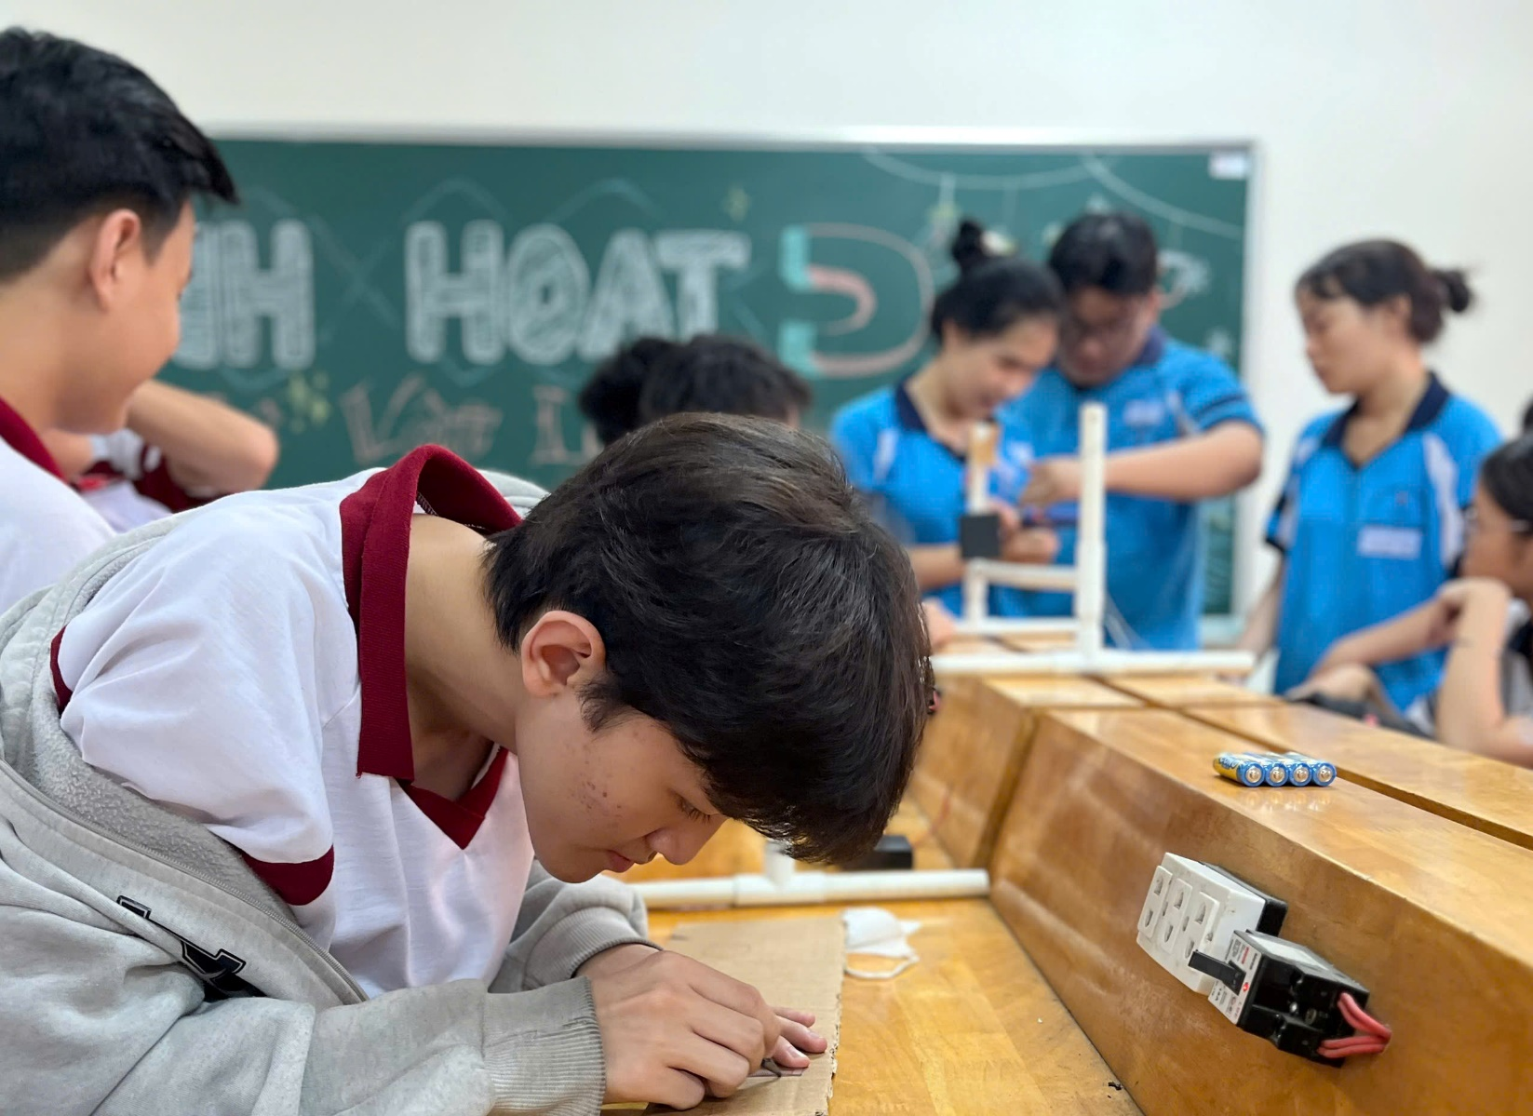

Buổi sinh hoạt đã thu hút đông đảo học sinh ba khối của trường trung học phổ thông Phạm Văn Sáng tham gia nhiệt tình. Tại đây các em đã được giáo viên hướng dẫn thực hiện thí nghiệm tạo sóng dừng trên dây và đo được tốc độ truyền sóng trên dây.
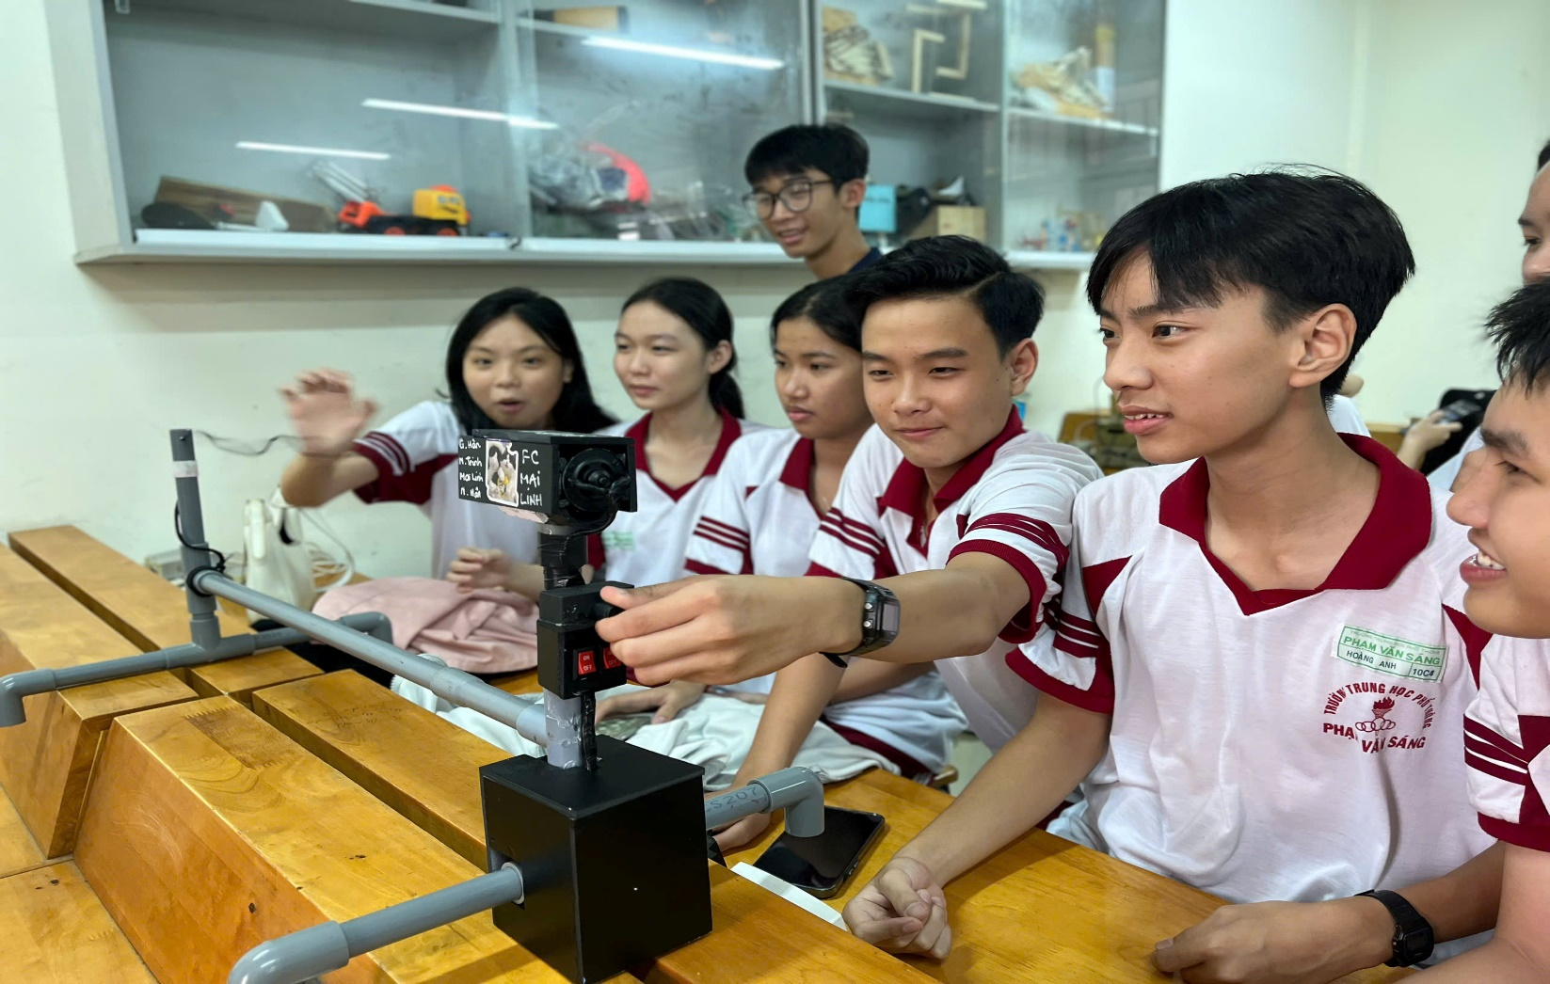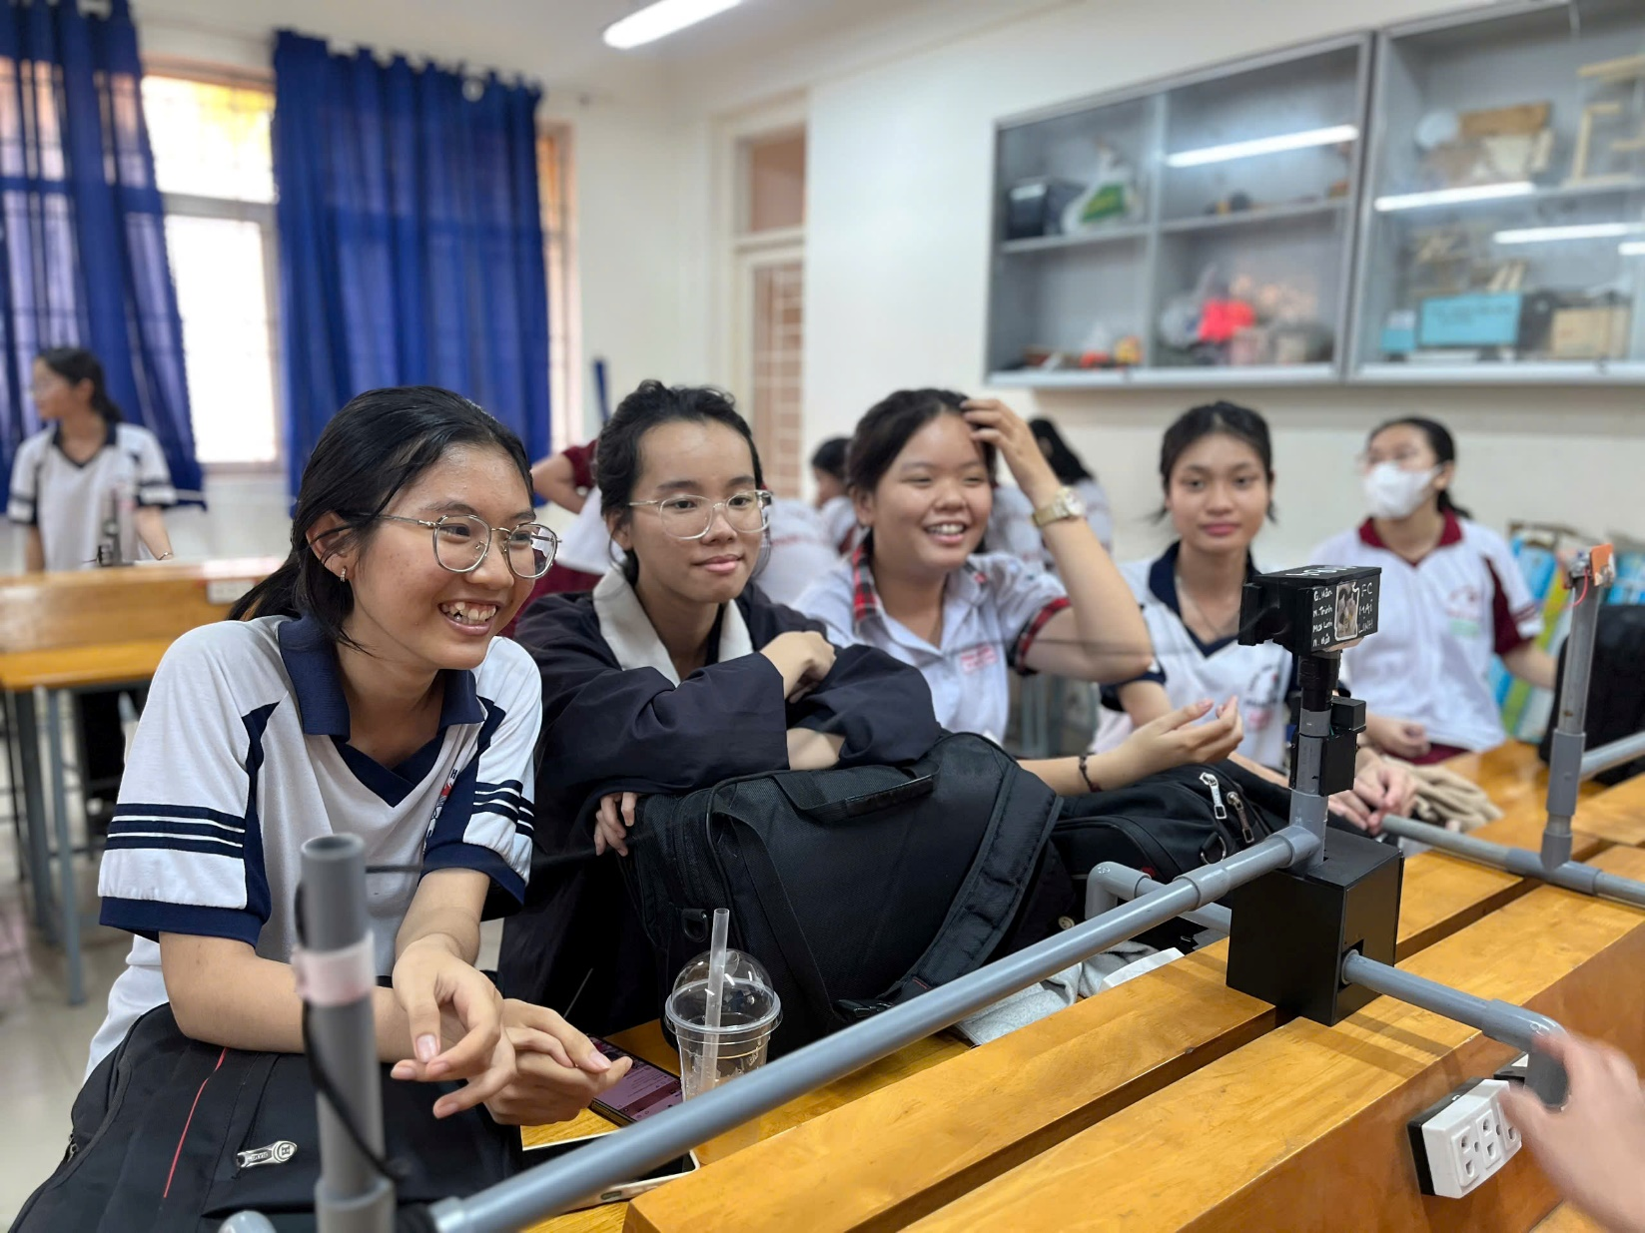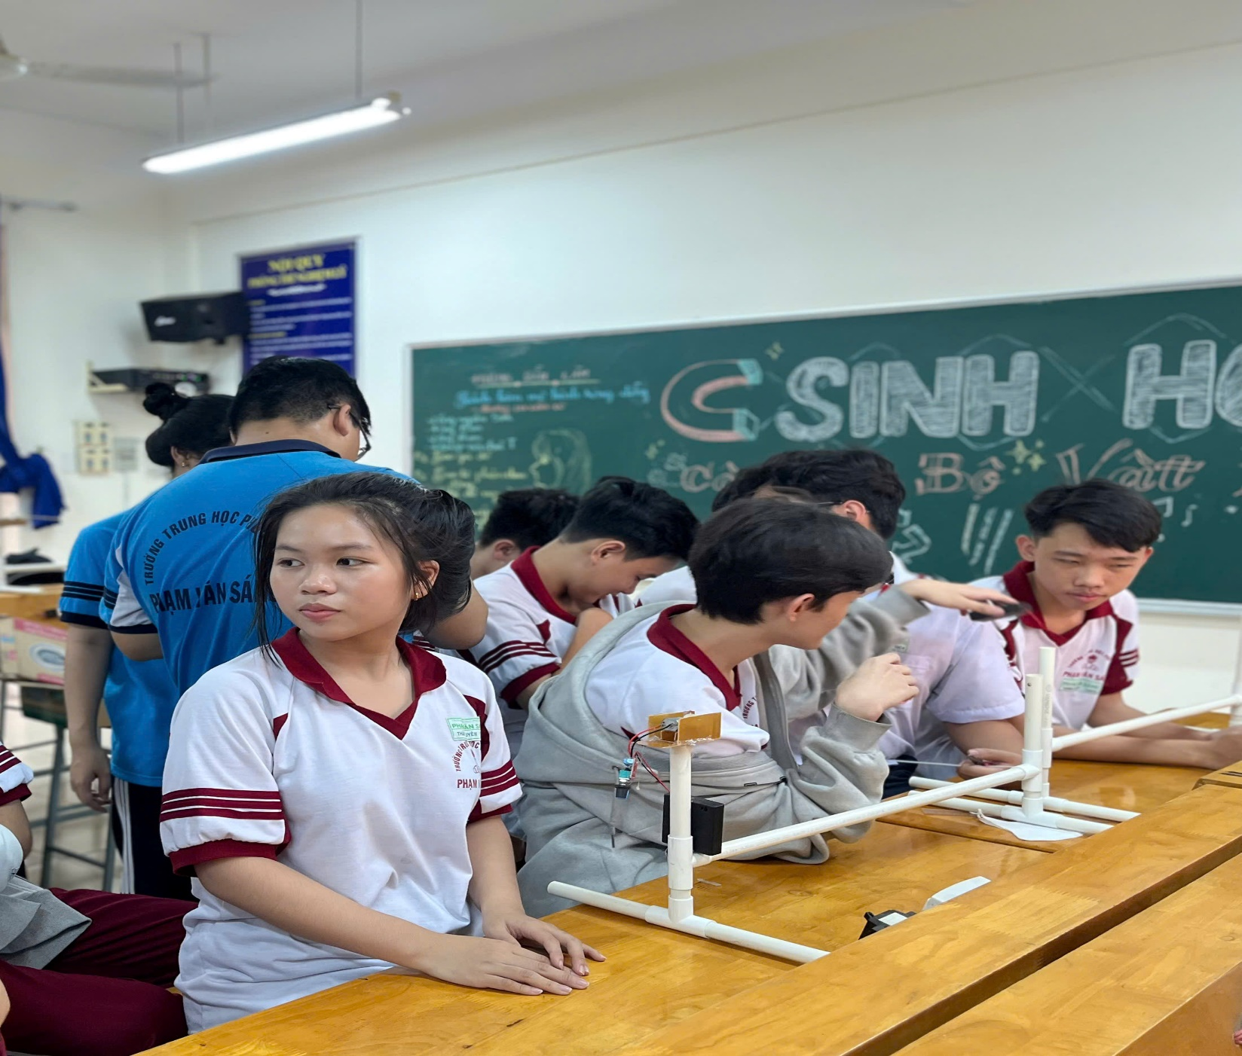

Qua buổi sinh hoạt này các em đã hiểu được nguyên lý hoạt động của máy phát sóng dừng và ứng dụng của sóng dừng trong thực tiễn.
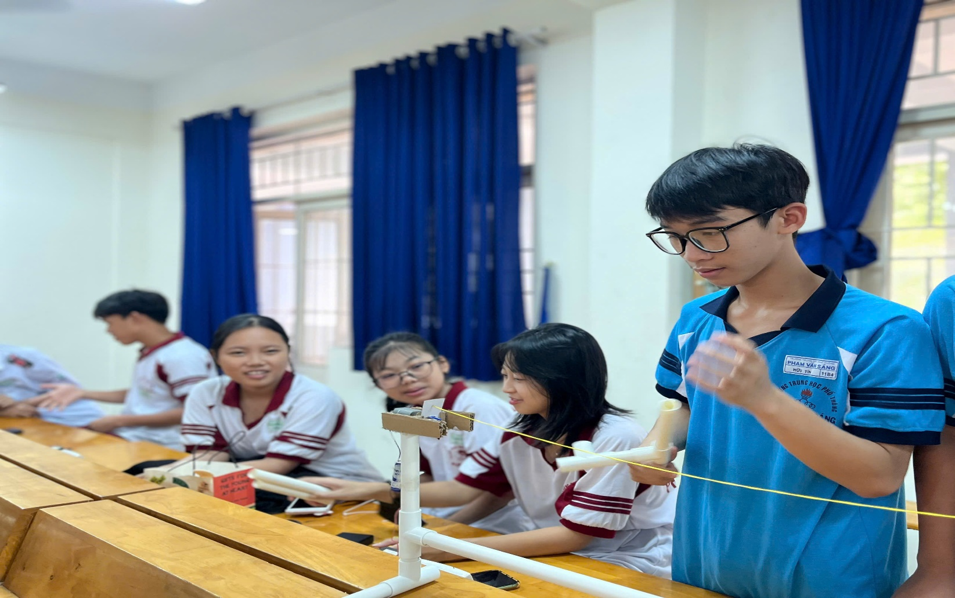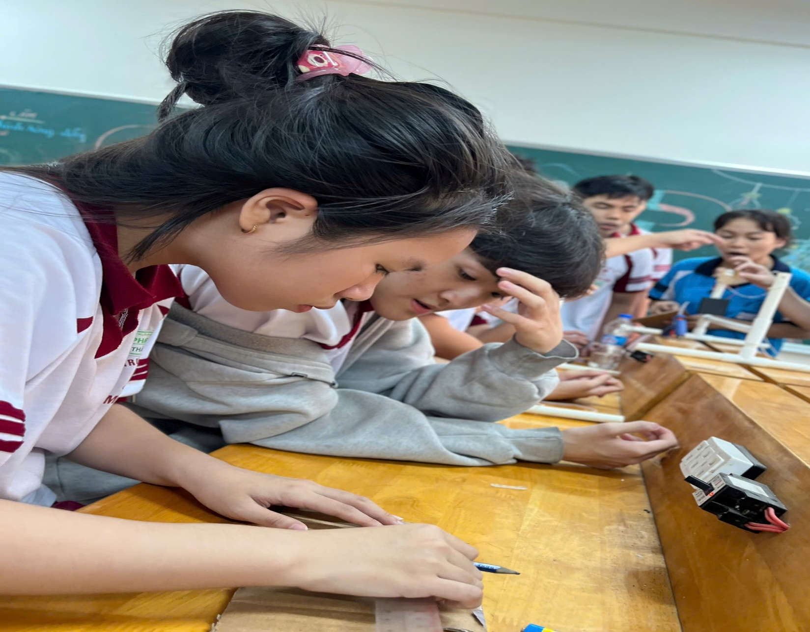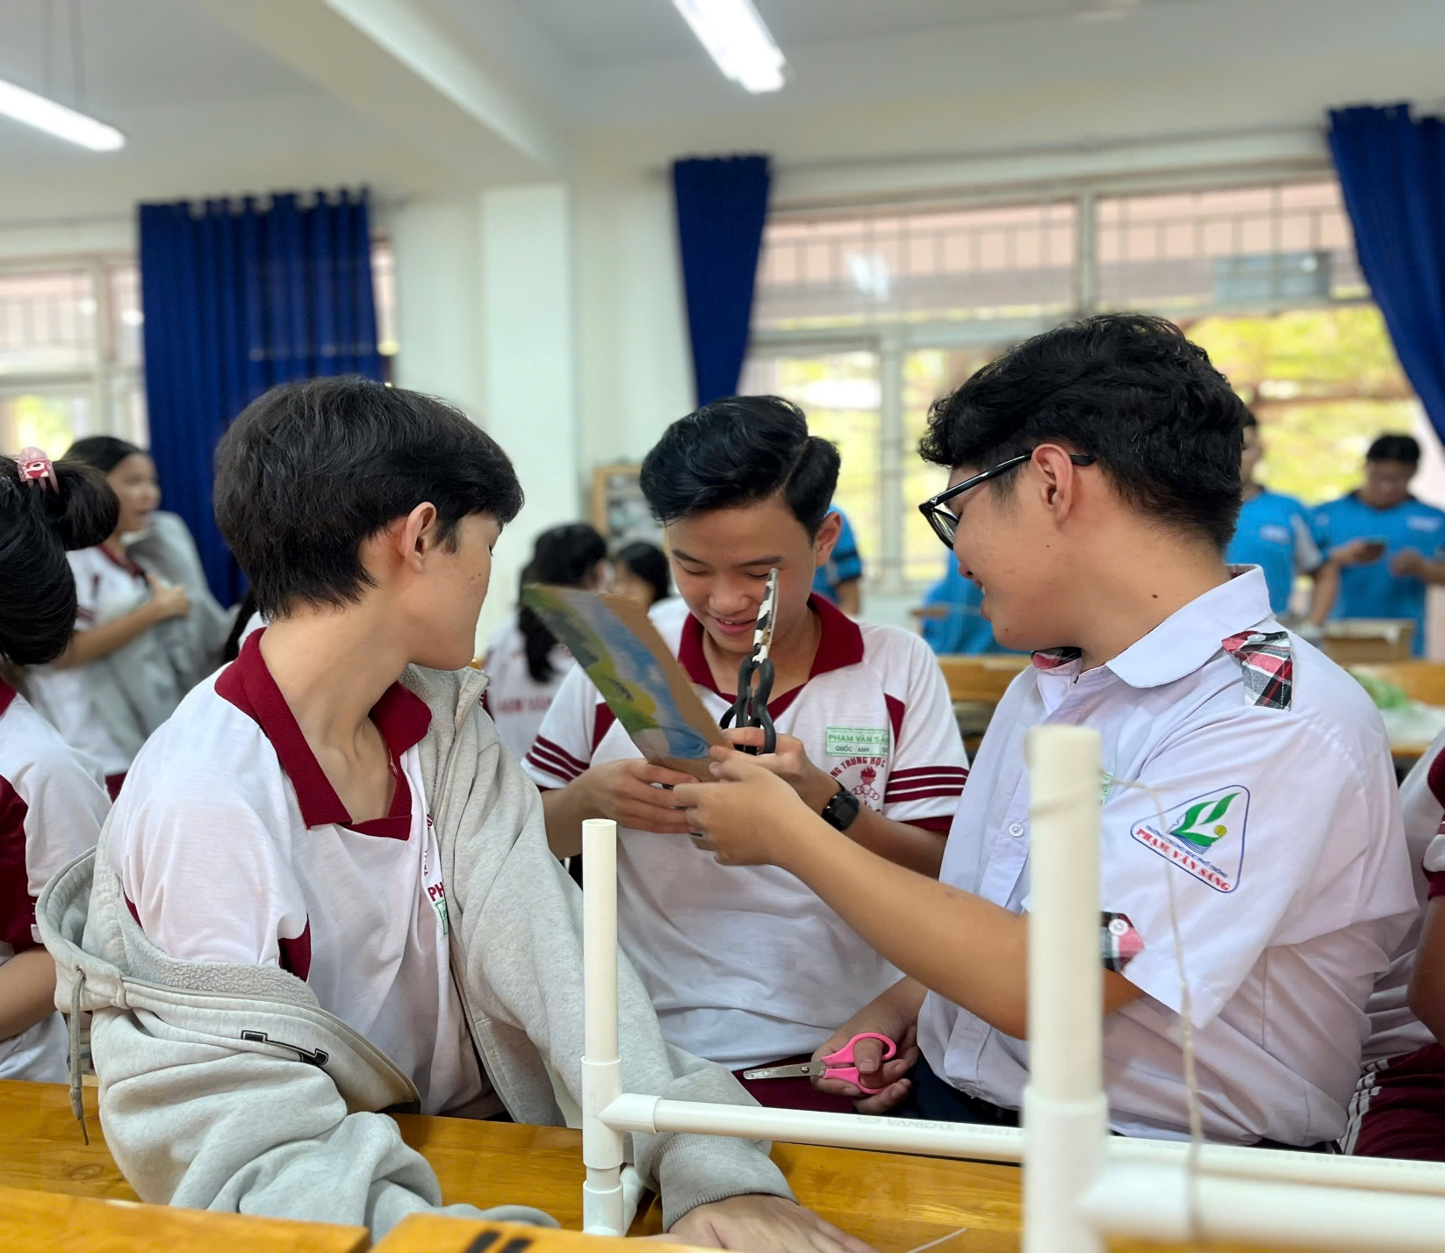

Kết thúc buổi sinh hoạt, các em giải trí với các tiết mục âm nhạc.
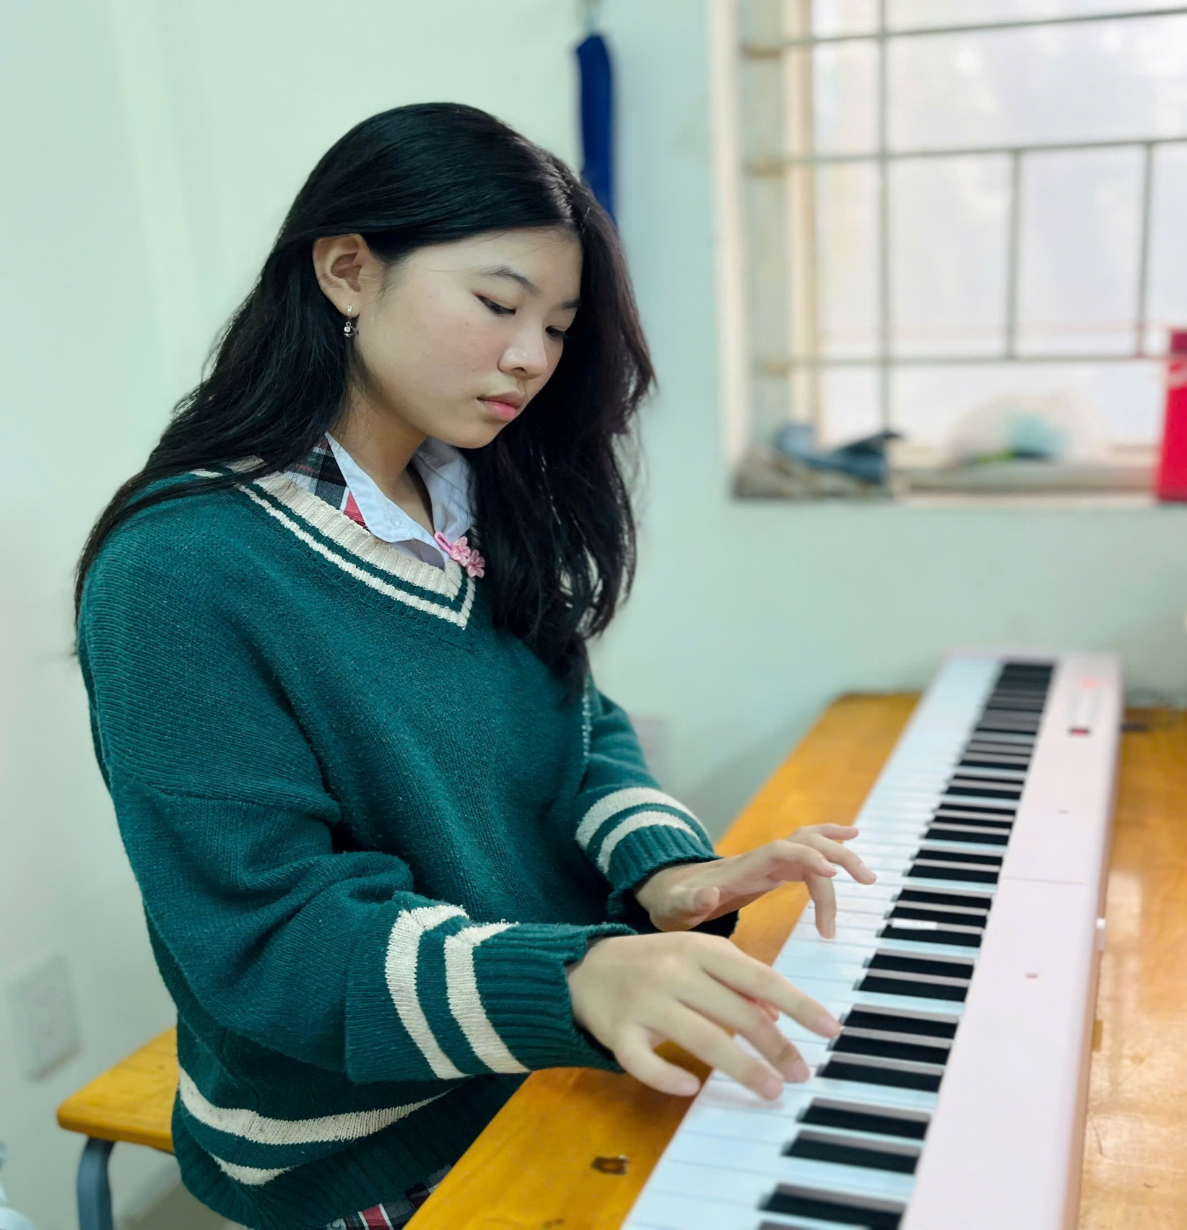

Hẹn gặp lại các em trong những buổi sinh hoạt sau với những kiến thức hữu ích.

Tác giả: CLB Vật Lí – Trường THPT Phạm Văn Sáng

